附件1

考生服务系统操作指南

一、考生进入国家医学考试考生服务系统
1. 考生登录国家医学考试中心官网，进入国家医学考试考生报名系统，查看自己的报名信息，在报名信息处，点击“上传相关材料”按钮，按页面提示进入报名材料上传界面。
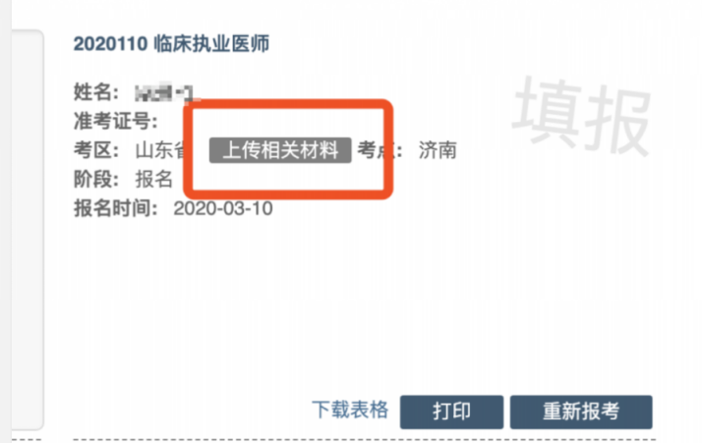
图1
注：该页面是否有“上传相关材料”按钮出现，由考区进行配置。
2. 考生使用考试报名系统的账号进行授权，授权完成后即可进入报名材料上传界面。
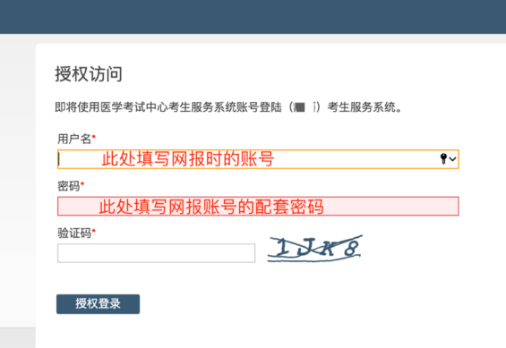
图2
二、考生上传报名材料
考生根据页面提示要求，认真阅读说明，并按每一项材料的具体要求和示例准备个人的相关材料，集中上传真实且清晰的图像。
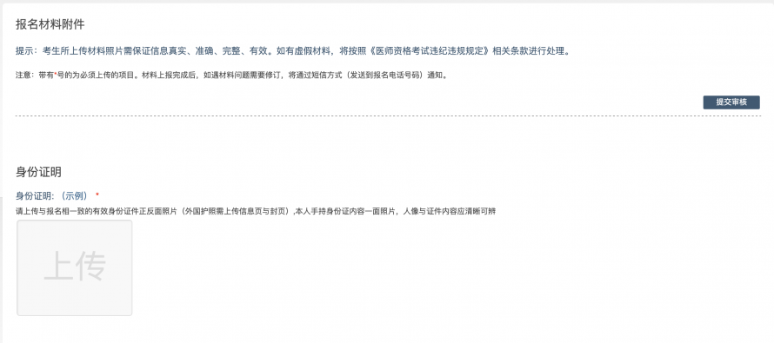
图3
注意：这里显示的内容，是医师资格考试所有可能需要的材料列表，考生根据自己的个人情况和考点、考区通知要求，上传必需的报名材料图片。
（一）开始上传
考生参照报名通知要求，并据个人情况，如实上传全部所需的考试材料图片，如更改报考类别或补充报考信息须同步更新上传材料。
以身份证明上传为例，点击“示例”查看要求，再点“上传”按钮，进入上传图片界面，将个人已经准备好的图像文件上传。如下图：
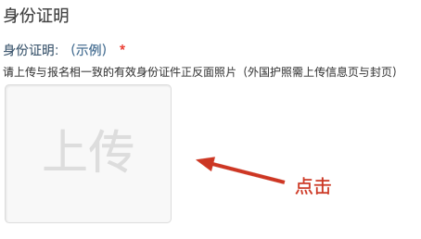
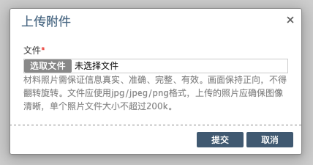

图4 图5
点击选取文件，即可进入图片选择界面，选择完成点击提交即可上传。
（二）上传的图片要求
材料照片需保证信息真实、准确、完整、有效。画面保持正向，不得翻转旋转。文件应使用jpg / jpeg / png格式，上传的照片应确保图像清晰，单个照片文件大小不超过200k。
在每一个图片上传界面都有上述提示，请考生认真阅读，并保证内容真实准确。
（三）同一种类材料可上传多个图片
如果同一种类材料需要上传多个图片的，在上传完第一个图片之后，继续点击后面的上传即可。
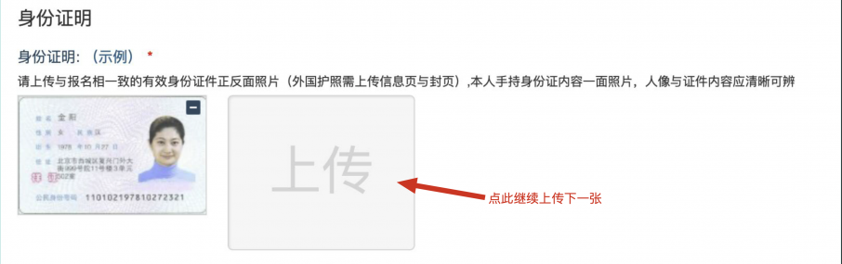

图6
注意： 有些图片只有两个或固定数量的（例如身份证明材料），则传完指定数量的图片后，则不能继续上传。
（四）删除并重新上传图片
如果图片上传错了或上传后变形、不清晰时，可以删除再重新上传，点击图片右上角的“－”减号按钮即可删除，如下图：

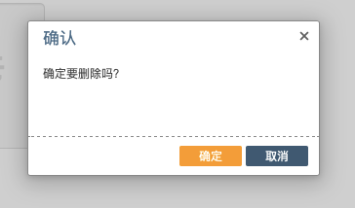
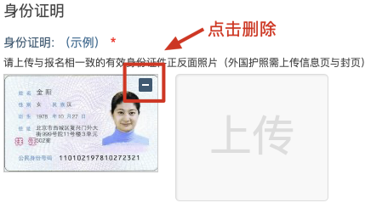

图7 图8
删除完成后，再次点击上传，上传新图片即可。
注意：如考生已“提交审核”或在审核期间，则上传的图片将被锁定，考生无法修改图片。
（五）提交上传报名材料
考生根据自己报考情况，按照考区的通知要求，将所需要的材料图片上传完成后，点击屏幕最右上方的“提交审核”按钮即完成材料的上传。
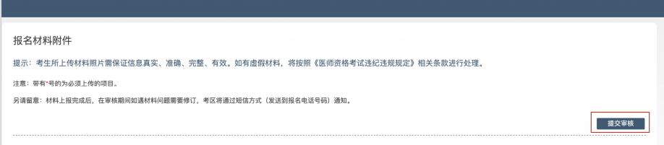
图9
注意：提交后，考生界面会显示上报完成，内容已锁定的提示（锁定即无法自行修改上传材料），表示上传成功。如图10提示：
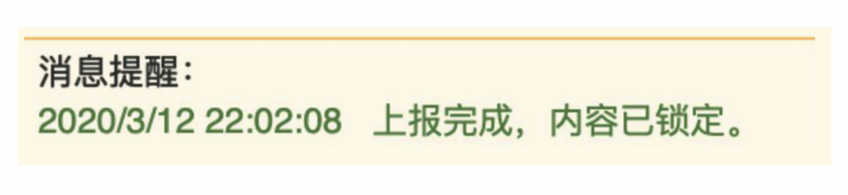
图10
三、图片的几种状态
已锁定（考生自主提交报名资料的或提交的报名资料未被审核人员要求更换的）,此时考生无法修改图片材料。
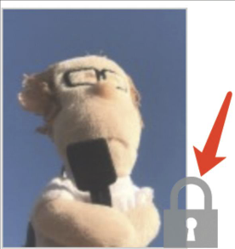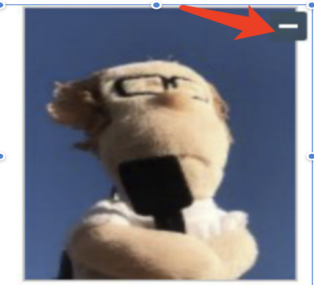
图11
未锁定（考生上传后尚未提交或审核期间审核人员要求考生更换完善的资料），考生可以修改图片材料。
四、上传完成后需注意事项
如果已经上传成功，并显示下列消息提醒：
考生可以关闭该页面，等待考点审核反馈通知（可能是电话、短信或应用内的消息等形式）。
考生可根据考区要求的时间或通知，及时查看您的医师资格考试报名材料审核反馈意见，并根据反馈意见补充完善相关材料。
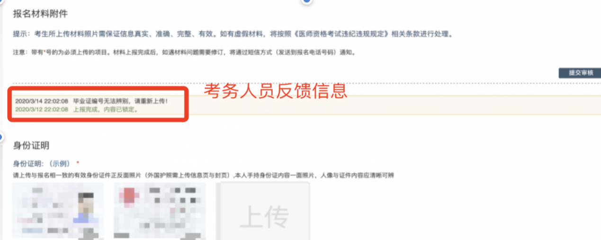

图12
如无新消息说明材料符合要求或上传的材料说明您不符合报名条件等情况。

附件2

考生报名材料提交要求

1. 《医师资格考试网上报名成功通知单》（报名系统打印）。
2. 《医师资格考试报名暨授予医师资格申请表》（报名点或考点现场确认后进入报名系统打印）。《申请表》中相关内容，一经考生签字确认后不得修改。
3. 本人有效身份证件。有效身份证件（须在报考有效期内）包括第二代居民身份证、临时身份证、军官证、警官证、文职干部、士兵（官）证、军队学员证；港澳台居民居住证或港、澳、台居民身份证（港、澳、台考生）、护照（外籍考生）。军队考生建议使用身份证报名。
考生须上传与报名相一致的有效身份证件正反面照片及本人手持身份证内容一面照片，人像与证件内容应清晰可辨。
4. 考生近期（6个月内）小2寸白底证件照1张（与网上报名上传照片一致）
5. 毕业证书、学位证书。以研究生学历报考的须提供本科学历，全日制本科及以上学历须提供学位证书；2015年9月1日以后的专升本须提供专科学历。大专及以上学历须提供有效期内的学信网“教育部学历证书电子注册备案表”；非大陆学历须提交教育部留学认证中心出具的《国外学历学位认证书》。
如毕业证书原件丢失或损坏的，中专学历除由毕业学校出具毕业证明外还需提供录取名册和毕业生花名册（或省级教育行政部门出具的“学历证明书”）；大专及以上学历的由毕业学校出具“毕业证明书”。
6. 考生试用（或实习）机构出具的《医师资格考试试用期考核证明》（试用机构法人须签字，单位盖章名称应与《试用期考核证明》公章须一致）。（试用期考核证明时间：XXXX年XX月—2022年1月；承诺书上写：2021年8月1日—2022年8月31日）。
7. 试用期带教老师《医师资格证书》《医师执业证书》，上传证书须含带教老师姓名、证书编码、执业地点等信息。
8. 医疗卫生机构岗位聘用合同或聘书（文）。
9. 试用机构是医疗机构的除三级甲等医院外，须提交《医疗机构执业许可证》副本；中医备案诊所提供《中医诊所备案证》；非现役军人在部队医院试用或执业的，须提供军队医疗机构对外服务许可证。
10. 执业助理医师申报执业医师的，须提交执业助理医师《医师资格证书》、《医师执业证书》；《执业助理医师报考执业医师执业期考核证明》（如在注册过程中有变更记录的，注册时间不满报考年限的，须提供首次注册证明）。
11. 应届毕业生须填写《应届医学专业毕业生医师资格考试报考承诺书》。
12. 报考师承和确有专长考生，须提供省中医药管理局颁发的《传统医学师承出师证书》或《传统医学医术确有专长证书》。
13. 报考乡村全科执业助理医师考生，应具备符合报考临床、中医类别医师资格的学历，须提交在乡镇卫生院或村卫生室工作满一年并考核合格证明。
14. 部队现役考生须提供军队相关身份证明，同时出具团级以上政治部门同意报考的证明。
15. 报考短线医学加试执业医师考生的试用期须为院前急救、儿科岗位；执业助理报执业医师的，执业范围须为院前急救、儿科专业。考生须提交《医师资格考试短线医学专业加试申请表》。
16. 其他学历证明材料。如教育部学历证书电子备案表、办学批文、招生花名册、跨省招生计划等其他学历佐证材料;若毕业证和资格证书等与现有身份信息不符的，需提供身份信息佐证材料。
17. 提交所有材料需加盖公章（右上角）并签名。
医师资格考试报名提交材料清单（纸质材料一式两份）
顺序如下：
- 医师资格考试报名暨授予医师资格申请表；
- 身份证复印件；
- 毕业证书复印件；
- 学位证书复印件；
- 教育部学历证书电子备案表；
- 医师资格考试试用期考核证明/执业助理医师报考执业医师职业期考核证明/乡镇卫生院或村卫生室工作满一年并考核合格证明；
- 试用期带教老师《医师执业证书》复印件；
- 医疗卫生机构岗位聘用合同或聘书（文）复印件；
- 应届医学专业毕业生医师资格考试报考承诺书；
- 医疗机构执业许可证副本复印件；
- 其他证明材料复印件；
注：照片一律用小药袋封装订在其中一份材料的左后方。

附件3

2022年医师资格考试短线医学专业加试申请表

个人信息
姓 名 |  |  | 身份证号
工 作 单 位 |  |  |  | 工作岗位
加 试 内 容 | 院前急救 □ 儿科 □
考生承诺
- 本人自愿申请参加2022年医师资格考试短线医学专业加试。
- 本人获得医师资格后，限定在加试内容所对应岗位工作。
- 通过加试获得的医师资格不作为加试专业范围之外的注册、执业资格依据。
- 以上个人申报信息真实、准确、有效。
- 本人能够遵守以上承诺，如有违反，愿意承担由此而造成的一切后果。

考生签字： 日 期：

单位审核：  单位盖章:  负责人签字： |  | 考点审核:  考点盖章:  经手人签字： |  |  | 考区审核：  考区盖章：  经手人签字：

附件4

2022年徐州市医考办及各报名点联系方式
徐州市医考办：85608789、85583116
丰县卫健委：80395695
沛县卫健委：80356671
铜山区卫健委：69871567
睢宁县卫健委：67765750
新沂市卫健委：88922498
邳州市卫健委：86272075
鼓楼区卫健委：87636614
云龙区卫健委：80803447
泉山区卫健委：81916053
贾汪区卫健委：69890616
经济开发区社会事业局卫生管理办公室：83255895
徐州淮海国际港务区卫健局：85788608
徐州医科大学临床学院：85802255
市第一人民医院：68167581
徐医附院：85806075
市肿瘤医院：85787022
市中心医院：83956027
市中医院：68692011
市妇幼保健院：83821025
市儿童医院：85583081
市东方人民医院：69850689
市传染病医院：68900796
市口腔医院：85866656
徐州市疾病预防控制中心：85956769
民政医院：69093809

